**关于开展“我想大声告诉你”网络抗疫特别活动的通知**

各区教研室、电教馆（站）、信息中心、直属学校：

今年春节期间，一场突如其来的新冠肺炎疫情严重影响了人们的正常生活。面对这场灾难，党中央迅速做出了英明果断的决策，习近平同志亲自部署、亲自指导，动员了全党全民的力量，打一场全民疫情阻击战，万众一心地抵抗这场瘟疫，取得了举世瞩目的阶段性重大胜利，现在全国抗疫形式持续向好。疫情期间，教育部提出要求疫情防控期间全国中小学“停课不停教、不停课、不停学”，根据教育部、省、市相关要求我市开展“武汉教育云空中课堂”，截至目前为止，全市开课累计265571节，8941.11万人次参与学习，效果明显。为更好地促进学生全面发展，提高学生居家学习质量，“武汉教育云空中课堂”也相继推出丰富的学习课程，供学生自主选择。同时通过多种方式开展表达对祖国、对家乡的热爱，对生命的珍爱等活动。

春天已至，回暖可期。战役即将取得胜利，在迎接全面胜利之际，武汉市教育科学研究院拟组织开展“我想大声告诉你”网络抗疫特别活动，旨在通过此次活动，让我市中小学生通过网络将爱国爱家、倾情向学、积极向上和珍爱生命的热情延续，充分体现我市中小学生“停课不停学”期间的精神风貌，并通过这些作品与全国各地中小学生开展交流、沟通和互动，共同弘扬团结互助、不惧困难的爱国精神。具体方案如下：

# 一、活动内容

全市中小学师生均可通过抗疫居家期间个人创作的图片、书法、绘画、音频、视频、手抄报、日记、随笔、诗歌、散文等各类形式表达自己心中所想所思。让武汉的学生在“云”端畅所欲言，表达疫情中的感受、学习、生活等情况；向全国传递武汉中小学师生在抗疫期间的正能量。同时，全国各地中小学师生均可进入活动主页留言或发表个人作品，为武汉中小学师生加油、喝彩。为武汉加油，为全国加油！为世界加油！（活动内容详见附件1）

# 二、活动对象

全市中小学师生

# 三、活动时间

2020年5月1日-2020年5月30日

# 四、活动方式

本次活动采用手机客户端+PC端的方式。学生可凭账号和密码登陆手机APP“学习通”，也可以登录武汉教育精品慕课平台（http://whedu.jichu.chaoxing.com/api/front/index/first)，参加活动（活动指南详见附件2）。

# 五、活动要求

1.作品中需注明所在区、学校、年级、姓名。

2.活动区的讨论和作品内容符合国家法律，遵守活动规定。

3.活动参加者需要在相应主题中发布自己的作品。

4. 本次活动优秀作品由网络票选结合专家评审。每一类主题将评选五幅作品作为“优秀作品”。

请各区、校按照上述相关要求，积极动员组织区内学校师生参与。

# 六、联系人及方式

联系人：杨老师

联系电话：85663448

附件：

1. 活动内容
2. 活动指南

武汉市教育科学研究院

二0二0年四月三十日

附件1

（**一**）作品类别

|  |  |  |
| --- | --- | --- |
| 类型 | 类别 | 展现内容 |
| 歌曲、舞蹈 | 音频、视频类 | “唱”响未来，疫情期间，涌现了许多的英雄，让我们用歌声唱出我们心中的赞歌！ |
| 绘画、手抄报 | 绘画、图片类 | 用画笔记录下这段难忘的生活。 |
| 朗诵 | 音频类 | 用声音记录下你的生活、为大家推荐一本好书、为大家讲讲你周围令人感动的人和事。 |
| 运动 | 视频类、图片类 | 动起来，说说你及家人在家里是如何运动健身，增强体质。 |
| 家务 | 视频类、图片类 | 帮家长完成一次家务劳动，劳动最光荣！ |
| 美食 | 视频类、图片类 | 分享美食，你的家乡有哪些美食呢？ |
| 书信 | 写作类 | 记录对英勇的敬畏、悄悄的把心里话用文字“说”出来吧! |
| 写作 | 写作类 | 创作诗歌、散文、让彼此在文字中倾诉吧！ |

（二）作品要求

|  |  |
| --- | --- |
| 类别 | 要求 |
| 写作类 | 原创，表达真实情感，体裁不限，作文字数在300—1000字。 |
| 绘画、图片类 | 原创，图文相符。用色彩记录下你的世界。 |
| 音频类 | 原创，符合活动主题要求。用声音记录下你的生活，音频要注明大小。 |
| 视频类 | 原创，符合活动主题要求。用镜头记录下你的生活或者你周围人的生活（注意得到别人的允许）图片、音视频要注明大小。 |

附件2

方式一：教育云账号登陆参加

1. **APP下载与安装**

1.使用移动设备（手机或者平板电脑），借助微信扫码功能，扫描下方二维码



2.扫描完成后，请点击右上角，选择在浏览器中打开，然后下载安装。

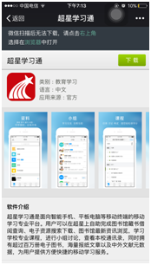 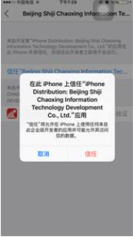

*注：若移动设备为苹果产品，请在手机【设置】——【通用】——【VPN上方】中选择信任“Beijing Shiji Chaoxing Information Technology Development Co.,Ltd”。如图2

3.安装好的学习通如图：

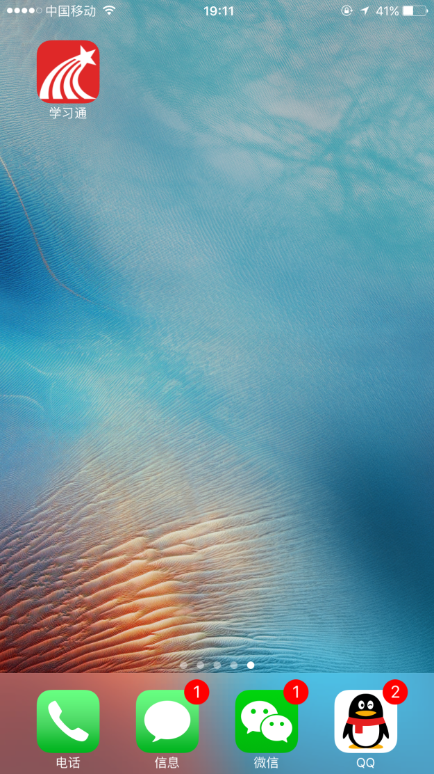

1. **APP登录**

**1、进入登录界面**

点击“首页”(安卓版本为“我的”)左上方人物头像，进入登录界面。

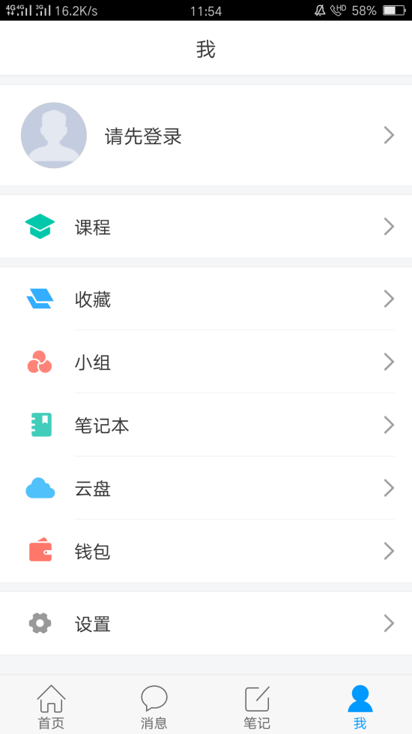 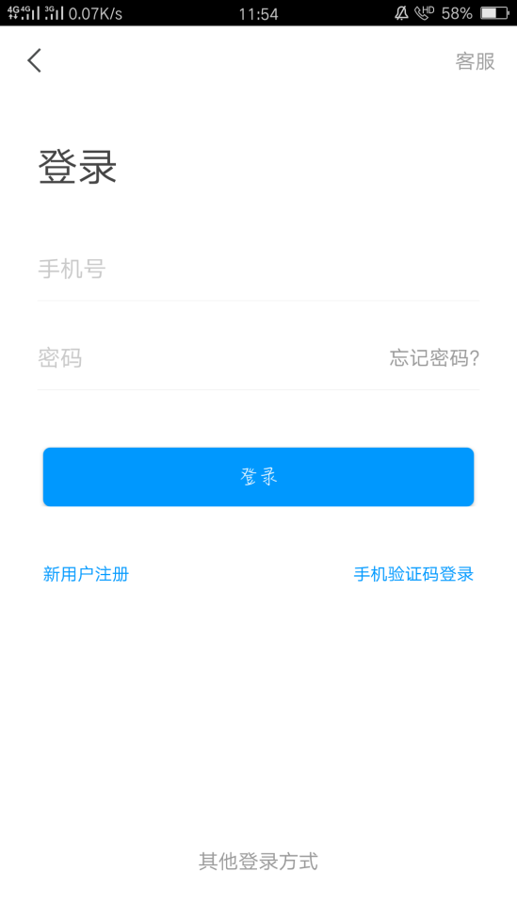

**2.选择机构登陆输入学校机构码**

在第一行“学校/机构码”中填写机构码：“**118827**”，选择“**武汉市假期慕课活动**”），如下图所示。（注：请选择弹出的汉字，不要只留数字，数字只是为了方便准确查找单位）

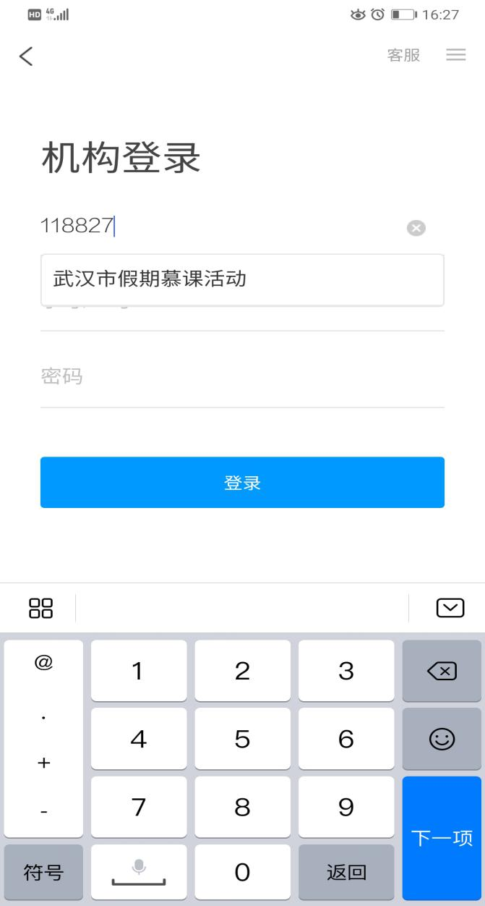

1. **填写账号和密码**

进入武汉教育云平台登录，分别填入自己的教育云**“账号”、“密码”**点击**“授权并登录”。**

1. **进入小组**
2. 登录成功后，点击界面下方“首页”栏，确认进入 “中小学假期课程联盟”界面，点击“我想大声告诉你”。

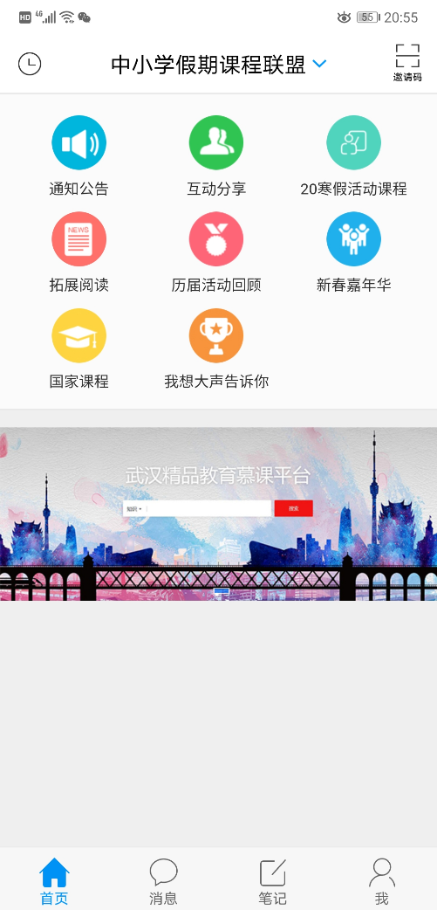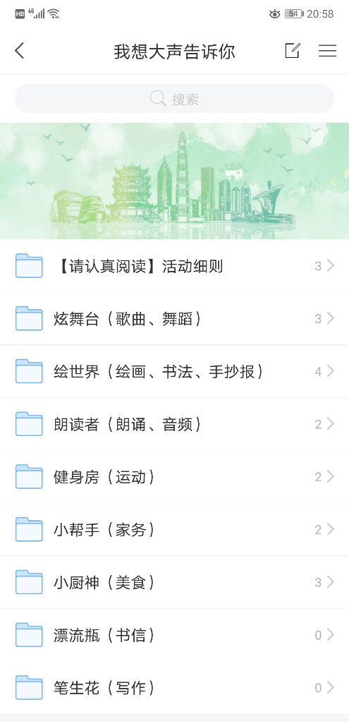

**（注：在首页点击“更多”后，若界面不是“中小学假期课程联盟”，点击顶端标题下拉列表(倒三角符号)，选择“中小学假期课程联盟”）**

方式二：超星账号登陆参加

**APP下载与安装**

1.使用移动设备（手机或者平板电脑），借助微信扫码功能，扫描下方二维码



2.扫描完成后，请点击右上角，选择在浏览器中打开，然后下载安装

 

*注：若移动设备为苹果产品，请在手机【设置】——【通用】——【VPN上方】中选择信任“Beijing Shiji Chaoxing Information Technology Development Co.,Ltd”。如图2

3.安装好的学习通如图：



**APP登录**

**1．进入登录界面**

点击“首页”(安卓版本为“我的”)左上方人物头像，进入登录界面。

 

**2.选择机构账号**

进入登录界面后，点击下方【其他登录方式】。

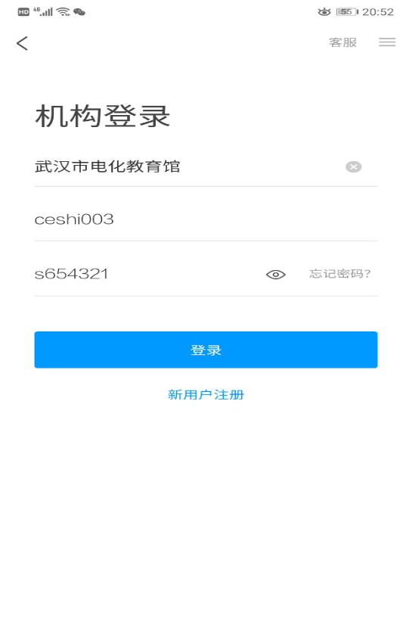

3.**输入单位、账号和密码**

**在第一行“学校/机构码”中填写“学校名称”（填890，选择弹出的机构名“武汉市电化教育馆”），在第二行“超星账号”、第三行“密码”填入自己的账号密码（账号ceshi003，密码s654321），点击“登录”，如下图所示。**

**4.跳过完善信息页**

**在点击“登录”后系统会弹出“完善信息”界面，可先点击“跳过”。**

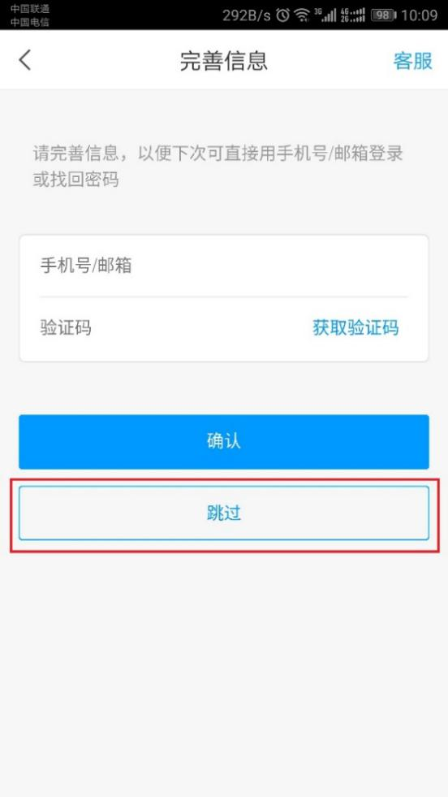

1. **进入小组**

**1.登录成功后，点击界面下方“首页”栏，确认进入 “中小学假期课程联盟”界面，点击“我想大声告诉你”。**



**（注：在首页点击“更多”后，若界面不是“中小学假期课程联盟”，点击顶端标题下拉列表(倒三角符号)，选择“中小学假期课程联盟”）**

**注：pc端进入小组，打开**[**http://whedu.jichu.chaoxing.com/index**](http://whedu.jichu.chaoxing.com/index)**网页，右上角点击登录输入用户名和密码即可。进入空间，找到小组。**

